Máy bay không người lái giá rẻ đang vẽ lại bản đồ rủi ro chiến tranh đối với ngành vận tải biển
Sam Chambers
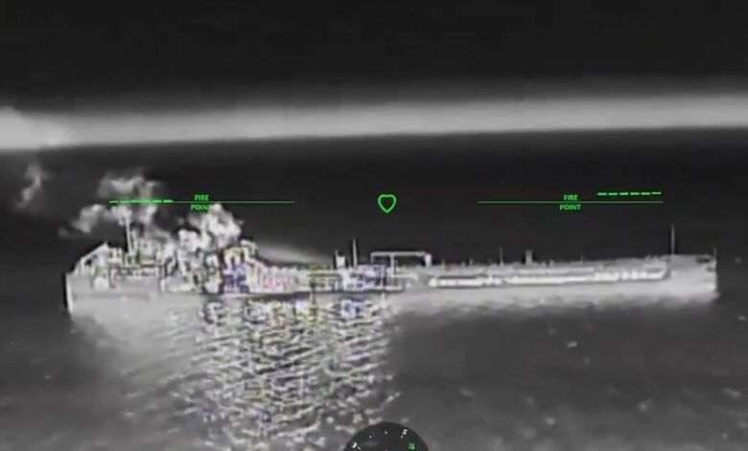
Cuộc tấn công được cho là do Ukraine thực hiện vào cuối tuần qua nhằm vào một tàu Iran bị cáo buộc chở hàng quân sự tới Nga đã xóa bỏ thêm một khu vực biển mà các chủ tàu từng cho là "miễn nhiễm" với chiến tranh. Đồng thời, vụ việc cũng gắn kết trực tiếp chiến trường Ukraine với Trung Đông theo cách mà các nhà bảo hiểm rủi ro chiến tranh hiện chưa có mô hình định phí bảo hiểm thích hợp.
Cho đến cuối tuần qua, Biển Caspi vẫn được xem là mắt xích "an toàn". Đây là vùng biển kín, không có lối thông ra đại dương, bị cấm sự hiện diện của hải quân của các quốc gia ngoài khu vực theo Công ước Aktau năm 2018, và chỉ có thể tiếp cận thông qua hệ thống kênh đào do Nga kiểm soát. Chính vì vậy, tuyến vận tải từ Bandar Anzali và Amirabad (Iran) tới Astrakhan và Makhachkala (Nga) đã trở thành tuyến đường chủ lực trên đoạn Iran–Nga của Hành lang Vận tải Quốc tế Bắc–Nam (INSTC), không phải vì hiệu quả, mà bởi niềm tin rằng nơi đây không thể bị tấn công.
Giờ đây, giả định đó đã không còn đúng. Việc một con tàu bị tấn công chỉ vì bị nghi ngờ chở hàng quân sự đã tạo ra tiền lệ rằng hoạt động tiếp tế quân sự bằng đường biển có thể trở thành mục tiêu hợp pháp, bất kể tàu mang cờ quốc gia nào, thuộc sở hữu của ai hay thuyền viên mang quốc tịch nào.
Không gian chiến tranh trên biển đã mở rộng đáng kể sau khi một máy bay không người lái tầm xa của Ukraine được cho là đã tấn công một tàu hàng Iran trên Biển Caspi, ở cách chiến trường khoảng 2.000 km. Vụ tấn công khiến một thuyền viên thiệt mạng và nhiều người khác bị thương, đánh dấu sự giao thoa trực tiếp nhất từ trước đến nay giữa cuộc chiến ở châu Âu và các xung đột tại Trung Đông.
Tehran lên án vụ việc là một "hành động xâm lược" và cảnh báo rằng vụ tấn công "sẽ không thể không bị đáp trả". Trong khi đó, Kyiv bảo vệ hành động của mình, cho rằng đây là cuộc tấn công hợp pháp nhằm vào mạng lưới vận chuyển bí mật đưa trang thiết bị quân sự của Iran tới Nga thông qua vùng biển nội địa này.
Các chuyên gia phân tích vận tải biển của ngân hàng Bắc Âu SEB nhận định: "Vụ việc cho thấy mức độ rủi ro ngày càng gia tăng đối với các tàu thương mại có liên quan đến chuỗi cung ứng giữa Nga và Iran."
Biển Caspi hiện đã gia nhập danh sách các khu vực mà các công ty bảo hiểm theo dõi sát sao, cùng với eo biển Thổ Nhĩ Kỳ, kênh đào Suez và eo biển Bab el-Mandeb, Đông Địa Trung Hải và eo biển Hormuz. Khác với các khu vực khác, Biển Caspi gần như không có tuyến vận tải biển thay thế. Các lựa chọn còn lại chỉ là vận tải đường sắt xuyên Biển Caspi qua Azerbaijan và Kazakhstan hoặc tuyến đường bộ qua vùng Caucasus, nhưng cả hai đều đi qua các quốc gia không mấy sẵn lòng hỗ trợ hoạt động hậu cần quân sự của Nga.
Kể từ năm 2022, đổi tuyến vận tải đã trở thành giải pháp ứng phó quen thuộc của ngành hàng hải trước các cuộc xung đột. Các tàu nhanh chóng chuyển sang tuyến Mũi Hảo Vọng khi tuyến Suez gặp rủi ro; Ukraine cũng đã đơn phương mở lại hành lang hàng hải trên Biển Đen và khôi phục sản lượng vận tải gần bằng mức trước chiến tranh cho đến thời gian gần đây. Tuy nhiên, chiến lược đổi tuyến chỉ hiệu quả khi vẫn còn một tuyến thay thế khả thi. Mỗi vùng biển mới trở thành chiến trường đều khiến số lựa chọn ngày càng thu hẹp.
Mức độ tham gia trực tiếp của các chủ tàu phương Tây vào đội tàu hoạt động trên Biển Caspi hiện tương đối hạn chế, bởi phần lớn đội tàu tại đây thuộc sở hữu của Nga, Iran và Azerbaijan.
Điểm đáng chú ý nhất của chiến tranh trong thập niên 2020 là chi phí tấn công ngày càng rẻ. Ukraine đã buộc Hạm đội Biển Đen của Nga phải rút lui bằng các xuồng không người lái (USV) có giá chỉ khoảng 250.000 USD mỗi chiếc. Lực lượng Houthi cũng đã làm tê liệt một tuyến hàng hải quốc tế bằng những loại vũ khí có giá chỉ bằng một phần rất nhỏ so với các tên lửa đánh chặn trị giá hàng triệu USD được sử dụng để đối phó. Biển Caspi giờ đây tiếp tục chứng minh rằng không chỉ chi phí tấn công giảm mạnh, mà tầm với của các loại vũ khí giá rẻ cũng đã vượt xa những gì các nhà hoạch định chiến lược và bảo hiểm từng dự tính.
Các vụ tấn công gần đây trên Biển Đỏ, eo biển Hormuz và Biển Đen cho thấy các hệ thống không người lái có chi phí thấp hoàn toàn có thể đe dọa tàu thương mại ở khoảng cách hàng trăm hải lý, ở rất xa tiền tuyến truyền thống. Với diện tích phản xạ radar nhỏ, chi phí vận hành thấp và khả năng tấn công theo bầy đàn, các phương tiện không người lái buộc lực lượng phòng thủ phải sử dụng những tên lửa đánh chặn trị giá hàng triệu USD, trong khi các tàu thương mại vẫn hầu như không có khả năng tự bảo vệ trước loại mối đe dọa này.
-----------------------------------------------

